Рекомендации по диагностике, психотерапии и социальной адаптации детей с аутистическими расстройствами.

Климась Д.Г.

За последние годы встречаемость аутистических расстройств значительно возросла. Абсолютное большинство этих детей могут адаптироваться только к особым, щадящим социальным условиям. При этом устойчиво сохраняются эмоциональные нарушения и трудности социального взаимодействия (Groden, Cautela, Prince & Berryman, 1994; Ghazinddin et.al., 1998; Mesibov, Shea, Adams, 2001 и др.). В большинстве современных исследований данные проблемы рассматриваются на уровне феноменологии, фрагментарно, без учета личности в целом. В оценке социальной адаптации эмоционально-личностная зрелость обычно не учитывается, основное внимание уделяется внешним достижениям: успехи в обучении, формирование определенных навыков и умений, соблюдение правил в условиях учреждений и проч. В настоящее время диагностика и прогноз развития строятся, главным образом, исходя из значений психометрических показателей интеллекта и вербальных способностей (Rutter, Greenfeld & Lockyer, 1967; Lotter, 1974; Manzano, 1986; Aussillous, 1991; Venter, Lord, Schopler, 1992; Sigman et. al., 1997 и др.). Широкую распространенность получили когнитивно - бихевиоральные подходы, ориентированные на формирование отдельных навыков и развитие интеллектуальных функций (Lovaas, 1977; Bartak, 1978; Schopler, 1989; Frith, 1989, Baron-Cohen, 1995 и др.). При условии специального обучения дети могут быстро достигать формально высоких результатов в этих сферах за счет подражания и относительно сохранных когнитивных способностей. Однако приобретенные таким образом способы поведения остаются ригидными, не переносятся в ситуации свободной активности, часто утрачиваются в отсутствии внешнего контроля. Когнитивные способы регуляции эмоций и поведения в большинстве случаев обнаруживают неэффективность. Дети могут овладеть некоторыми коммуникативными навыками и социальными правилами путем интеллектуальных усилий, но используют их аспонтанно, механически (Wing, 1979; Shah, 1988).
Авторами отечественных исследований аутизма показано, что патогенез данного типа расстройств первично определяется эмоциональными нарушениями (Лебединский,1990; Никольская, Баенская, Либлинг, 2005; Бардышевская, Лебединский, 2003 и др.). При этом рассогласованность, неустойчивость достижений, явления изоляции наблюдаются во всех сферах развития и на разных уровнях взаимодействия со средой: эмоциональном, когнитивном, поведенческом. (см. Лебединский, 1997; Гилберг, Питерс, 1999; Вейс, 1992).
В проведенном нами исследовании сделана попытка анализа данных особенностей с точки зрения внутри-личностных изменений, а именно динамики соотношения «Истинной» и «Фальшивой» составляющих организации «Я» (Deutsch, 1934, 1942; Fairbairn, 1940; Winnicott, 1965; Лэнг, 1995). Мы основывались на концепции Д.Винникотта (1965), согласно которой несоответствие в организации «Я» присутствует в каждом индивиде. «Истинная» и «Фальшивая» составляющие соотносятся как центральная область и внешняя оболочка. «Истинное Я» представляет собой индивидуально-экспрессивные качества, «ядро» личности. «Фальшивое Я» является защитной организацией, которая в норме обеспечивает приспособление «истинных» потребностей к требованиям социального окружения.
Исследование было основано на анализе случаев и проводилось в контексте терапевтической работы (психоаналитической ориентации) на базе ЦПМССДиП г. Москвы, специально созданного для комплексного сопровождения, социализации и обучения детей с аутистическими расстройствами в «щадящих», в тоже время, ограничивающих условиях. В исследовании приняло участие 38 детей 6 - 10 лет с расстройствами аутистического спектра разной степени тяжести (табл.1).
Описание случаев было основано на модели диагностики эмоционально-личностной сферы (Бардышевская, Лебединский, 2003). При этом использовались данные лонгитюдных (от 1,5 до 3 лет) стандартизированных наблюдений за поведением детей в естественных и более структурированных ситуациях, ключевые аспекты взаимодействия с окружающими, данные из истории их развития, а также наблюдения других специалистов. Наиболее типичные случаи в ходе работы обсуждались на супервизиях Бардышевской М.К.
В силу того, что критерии дифференциации «Истинного» и «Фальшивого Я» разработаны недостаточно, в рамках исследования были разработаны следующие операциональные определения этих понятий:
«Истинное Я» - способы регуляции эмоций и поведения, которые развиваются в ходе межличностного взаимодействия, используются спонтанно и поддерживают индивидуацию.
«Фальшивое Я» - внешние способы регуляции эмоций и поведения, которые переносятся из фетишистских отношений с окружением, и поэтому практически не интериоризуются, используются ригидно и замещают индивидуацию.
Анализ динамики соотношения в развитии «Истинного» и «Фальшивого Я» проводился по показателям в следующих сферах: 1) Способы регуляции эмоций и поведения, 2) Отношения с предметным миром, 3) Отношения «Я - другой».
На основе соотношения данных составляющих в работе выделено 3 уровня эмоционально-личностного развития детей с аутизмом: 1)«Рудиментарное Я», 2) «Симбиотическое Я», 3)«Автономное Я». По показателям развития «Истинного Я» они соотносились с последовательными этапами нормального онтогенеза (табл. 1). Тем не менее, в условиях адаптации к школе дети из разных групп осваивают способы внешней регуляции эмоций и поведения в 3 - 4 раза выше своих «истинных» возможностей.
Таблица 1. Уровни эмоционально-личностного развития детей.
Группы детей с аутистическими расстройствами 6-10 лет | Клинический диагноз | Уровень эмоционально-личностного развития | Этап N онтогенеза
1) Дети с психотическими нарушениями тяжелой степени выраженности | РДА,  Атипичный аутизм с УО,  РДШ, регрессивная форма | «Рудиментарное Я» | 0 - 5 мес.
2) Дети с психотическими нарушениями средней выраженности | РДА,  Атипичный аутизм,  РДШ, вялотекущая | «Симбиотическое Я» | 6-17 мес.
3) Дети с пограничными нарушениями | Синдром Аспергера,  Шизоидное расстройство личности | «Автономное Я» | 18-36 мес.
Для каждой из групп были выделены эмоционально-личностные нарушения различной тяжести, обуславливавшие фиксации в развитии «Истинного Я», а также способы компенсации «Фальшивого Я», которые преимущественно и обеспечивали поверхностную адаптацию детей к условиям социализации в школе. При этом качество адаптации зависело от того, насколько достижения «Фальшивого Я» согласованы с «Истинными» задачами и возможностями развития ребенка.
Полученные по результатам исследования показатели развития «Истинного Я» на каждом из выделенных уровней и соответствующие формальные достижения в адаптации представлены в таблице 2.
Таблица 2. Классификация по уровням эмоционально-личностного развития детей с аутизмом.
Параметры сравнения. | «Рудиментарное Я» | «Симбиотическое Я» | «Автономное Я»
Условные определения этапов эмоционально-личностного развития | Ощущение себя как психосоматической целостности, источника психической и физической активности, отдельного от внешнего окружения | Ощущение отдельного существования, предполагающее установление телесных границ, различение внутреннего опыта себя и другого | Целостный, постоянный и более реалистичный образ «Я», объединяющий позитивные и негативные аспекты личности.
Группы детей с аутистическими расстройствами | I. Дети с психотическими нарушения тяжелой степени выраженности | II. Дети с психотическими нарушениями средней степени выраженности | III. Дети с пограничными нарушениями
Типичные жалобы при сборе анамнеза  (гипервозбудимость на первом году неспецифична). | Нарушения на первом году жизни: выраженные трудности установления эмоционального контакта с близкими, нарушения регуляции физиологических циклов. Отмечены признаки комплекса оживления.  Последующие новообразования в эмоциональной сфере появлялись со значительной задержкой и искажением. | Наиболее выраженные нарушения на 2-3 году, связаны с приобретением навыков самостоятельности, резкими изменениями условий и сепарации с близкими. Отмечались регрессы с потерей навыков. Дефицит эмоционального контакта с близкими в оптимальных условиях, страхи, ригидность предпочтений и поведенческих стереотипов, выраженная задержка развития коммуникативной речи. | Нарушения на 2-3 году, выражались в ярких проявления негативизма и агрессии на любые ограничения. Невозможно отвлечь ребенка от однообразных игр и вычурных интересов.  Ускоренное развитие когнитивных функций, гиперлексия, в сочетании с задержкой появления «Я» в речи.
Истинный уровень эмоционально-личностного развития
И1. Способы самостоятельной регуляции эмоций  1.1 аффективное состояния | Состояние диффузного психомоторного возбуждения/ покоя. Эмоциональные реакции неадекватны ситуации. Мимика однообразна, искажена. | Дифференцированные базовые эмоции, часто неадекватны ситуации. Характерны длительные фиксации на негативных переживаниях, сниженный фон настроения. | Эмоциональные проявления адекватны ситуации. Мимика живая, разнообразная.  Частые колебания настроения, трудности регуляции тревоги и агрессии.
1.2 преобладающие способы регуляции | Избегание, аутостимуляции, аффективно-моторные разрядки. | Стереотипное поведение, подражание, фантазирование. Пассивный негативизм чередуется с импульсивными проявлениями физической агрессии. | Агрессия, аффективная коммуникации, символизация в образах и речи.
1.3 психосоматическая сфера | Искажения сензитивности к сигналам внутренних органов и поверхности тела, нарушения регуляции физиологических циклов. | Типичны психосоматические способы реагирования: астма, бронхит, аллергии. Повышена избирательность в еде. | Общая соматическая ослабленность, ипохондрические жалобы, ригидность предпочтений в еде.
И2. Отношения с предметным миром  2.1 аффективная оценка средовых стимулов | Множественные искажения сензитивности в различных модальностях, пассивные реакции на увеличения нагрузки (уход, аутостимуляции)  Нарушено различение «опасный - безопасный» | Восприятие окружающего в значительной степени искажено в сторону неприятного.  Множественные страхи уничтожения, с тенденцией к фиксации и генерализации. | Аффективная оценка средовых стимулов в целом не искажена.  Отдельные страхи одиночества и уничтожения.
2.2 уровень аффективной экспансии | Фиксируются контактные формы обследования.  Направленная активность сводится к актам хватания.  Полевое поведение.  Непереносимость временных отсрочек и других барьеров в исследовательской активности, повышенная пресыщаемость и импульсивность в любой целенаправленной активности (концентрация не более нескольких минут). | Исследовательская активность ограничивается рамками знакомого.  Снижена устойчивость к внезапным изменениям, нововведениям, неопределенности (острые реакции на сбои стереотипа, отмену ожидаемого). Избегают непривлекательные или сложные виды деятельности. | Высокий. Активно осваивают новое, легко справляются с препятствиями в предметной сфере. Снижена устойчивость к переживаниям неуспеха.
2.3 развитие символизации в отношении с предметным миром | Взаимодействие на уровне стереотипных манипуляций, фиксация на отдельных сенсорных свойствах. | Символическое использование предметов.  Стереотипные игры и ритуалы. | Организуют сложную, разнообразную активность, символические игры. Отмечаются сверхценные фиксации на собственных интересах и увлечениях.
И3. Отношения «Я - другой»  3.1 идентификация других | Дифференциация других по отдельным сенсорным признакам, неустойчивость различения «живое - неживое». | Устойчивое выделение близких, но могут путать незнакомых. | Отношения более дифференцированные: стабильно выделяют близких и других взрослых и детей, устанавливают различия в отношениях с ними.
3.2 коммуникация со взрослыми и сверстниками | Выраженные признаки избегания отдельных форм контакта, нарушения координации. Привлекают внимание с помощью вокализаций и моторных актов, преимущественно с целью удовлетворения потребностей. Спонтанно не используют жесты и речь.  Не заражаются эмоциональным состоянием другого, не ориентируются на его аффективные проявления и оценки окружающего. Присутствует способность к непосредственной имитации  Избегание общения в группе детей. | Симбиотически привязаны к близким. С незнакомыми поддерживают формальный контакт. Обращения в косвенной, невербальной форме, с целью достижения желаемого. Наблюдаются признаки неустойчивости координации различных видов контакта.  Легко заражаются эмоциональным состоянием другого. Целостно копируют чужое поведение.  В группе избирательно привязываются к опекающим сверстникам. | Амбивалентные отношения. Часто навязчивы, склонны манипулировать другими.  Привлекают внимание с целью разделения интересов и эмоционального опыта, ищут помощи.  Зависимы от состояний значимых лиц. Снижена способность к эмпатии.  Стремятся к взаимодействию в группе, занимают доминирующую позицию.
3.3 толерантность к социальным барьерам | Игнорирование социальных ограничений, редкие проявления импульсивной агрессии в примитивной форме. | Требования и ограничения провоцируют уход или негативизм самозащитного характера. Переоценка признаков агрессии в поведении других. | Яркие проявления негативизма и агрессии в отношении социальных ограничений. Частые конфликты в группе детей.
3.4 личностная идентификация | Идентификация себя с частными проявлениями активности на физическом уровне. Интерес к своим физическим особенностям, отражению в зеркале. Слабая ориентация в телесных границах.  Характерны адгезивные способы идентификации.  Отсутствие различения «свое -чужое». | Выделяют себя из окружающего пространства и на уровне телесных границ.  Частичное различение «свое-чужое».  Образ «Я» фрагментарный, смешенный с образом «Другого»: ситуативные, неустойчивые идентификаций с другими людьми и персонажами, неустойчивость различения своих и чужих психических состояний, ориентации во временной перспективе, отрицание негативных аспектов собственной личности. Самооценка диффузна. | Выделяют себя на физическом уровне. Устойчивое различение вещей в отношении собственности и половой принадлежности.  Образ «Я» отделен от «Других», но сохраняются тенденции к смешению, недостаточная устойчивость и интеграция. Тенденции к проекции и идеализации. Самооценка поляризована, неустойчива.
3.5 способность к символизации эмоционального опыта. | Эмоциональный опыт остается на уровне разрозненных сенсорных фрагментов.  Не способны к символическому использованию предметов, не идентифицируют схематичные изображения.  Речь – вокализации. | Использование символических образов в играх и фантазиях стереотипного характера, которые используются с целью защиты от страхов уничтожения.  Трудности вербализации болезненных переживаний и непосредственного выражения протеста. | Эмоциональный опыт выражается в спонтанных сюжетных играх и образах фантазий. Типичны фантазии всемогущества. Присутствует способность к вербализации и осмыслению собственного опыта, но проявляется неустойчиво.
Неразрешенная задача развития и основные цели терапии | Установление контакта и развитие базовых стереотипов взаимодействия с окружающими и предметной средой в наиболее комфортных, доступных для ребенка и стабильных условиях. | Развитие регуляции агрессии и страхов посредством коммуникации.  Развитие привязанности, работа с негативизмом, создание безопасного пространства для непосредственного выражения «истинных» переживаний с целью ослабления защит «Фальшивого Я». | Развитие регуляции состояний фрустрации в условиях принятия и поддержки самостоятельности и предъявления стабильных, адекватных требований.
Психологический возраст (в годах) | 0 - 0,5 | 0,5 – 1,5 | 1,5 -3
Достижения в социальной адаптации.
Основы формирования «Фальшивого Я» | Непосредственная имитация,  Глобальное узнавание и запоминание. | Подражание (целостное копирование поведения других), когнитивные функции (в основном, механическая память). | Внешние идентификации (избирательное подражание авторитетным фигурам, без осмысления и интериоризации внутренних качеств),  когнитивные функции
Функции «Фальшивого Я» в адаптации. | Обеспечивает освоение простейших стереотипов организации активности с целью поддержания стабильного, интегрированного состояния и удовлетворения базовых потребностей. | Дети осваивают внешние стереотипы поведения в условиях школы, которые используются в попытках регуляции страхов уничтожения, обеспечивают поверхностное приспособление к требованиям. | Внешние достижения используются с целью самоутверждения.
Фи1. Аффективное отношение к условиям обучения | Нестабильное состояние. Выражены тенденции к избеганию любых форм обучающих занятий. Отсутствие познавательных интересов. | Стабильно сниженный фон настроения, избирательные познавательные интересы в отдельных областях | Охотно посещают школу, что связано с интересом к общению и освоению нового в избирательных областях. Преобладает негативное отношение к учебным занятиям в целом. Выражены колебания настроения, тревожность, депрессивные реакции.
Фи2.1 Внешние способы регуляции в предметной сфере | С организующей помощью дети могут научиться регулировать свое состояние посредством простейших поведенческих стереотипов на уровне быта. Для организации активности требуется физическое ограничение поля деятельности, внешнее структурирование посредством наглядных изображений и четких, последовательных указаний взрослого на каждом следующем шаге (в среднем – до уровня 2-х лет) | Стереотипы поведения в условиях школы, организация деятельности с опорой на внешнюю структуру (планы, расписания, бланки). Попытки регуляции с помощью внешней речи: повторение выученных инструкций (в среднем – до уровня 4,5 лет). | Попытки когнитивной регуляции поведения и учебной активности (с помощью внешней речи, планирования); справляются с организацией выполнения учебных заданий, требуют напоминаний вначале и в моменты переключения (до уровня 6-ти лет).
Фи2.2 Формальные достижения в когнитивной сфере | Осваивают элементарные учебные навыки (складывание картинок-вкладышей, механический счет, «глобальное чтение», копирование форм или букв) (до уровня 3-х лет). | Обучение по программе для детей с ЗПР в условиях коррекционных школ (задержка в когнитивном развитии на 2-3 г.). Накапливают большой объем сведений в отдельных областях, которые затрудняются обобщить и свободно использовать. Успехи в «творчестве» основаны на заучивании и подражании. | Справляются с учебной программой для возрастной нормы в «щадящих» условиях.  Высокий уровень достижений в интеллектуальной сфере и творчестве.
Фи2.3Повседневные навыки | В повседневной сфере дети приобретают элементарные навыки самообслуживания, связанные с выживанием. С помощью могут выполнять простые бытовые поручения. На улице и в общественных местах требуют постоянного присмотра со стороны (до уровня 3,5-4 лет). | Навыки самообслуживания осваивают не полностью и часто не используют. Не могут без помощи выполнять задания, следить за вещами, не самостоятельны на улице  (до 4-х лет). | Навыки самообслуживания полностью сформированы, но справляются с повседневными обязанностями только при внешнем контроле (до уровня 6 лет).
Фи3. Внешние способы регуляции в общении | Могут быть выучены простейшие стереотипы коммуникации (отдельные жесты, штамповые обращения), при внешней организации могут механически принимать участие в простых диалогичных играх (по внешним признакам – до уровня 2-х лет).  Усвоить социальные нормы ни при каких условиях не удается. | Могут научиться правильным, социально-приемлемым способам обращений и ответов в рамках формального общения, стереотипно обозначают базовые эмоции. С помощью могут участвовать во взаимодействии по выученным правилам. Ригидно воспроизводят социально желательное поведение, выучивают и стереотипно следуют нормам (до уровня 3,5 лет). | Заимствованные «взрослые» манеры поведения и общения, формальное соблюдение социальной дистанции и правил вежливости, следования требованиям при внешнем контроле. Попытки регуляции эмоций и поведения за счет интеллектуальных усилий. Могут проявлять критичность к собственному поведению (до уровня 5 лет).
Общая характеристика социальной адаптации | Адаптация в рамках бытовых, рутинных занятий. В остальных сферах достижения поддерживаются исключительно внешним образом и часто утрачиваются. | Адаптация основана на внешнем подчинении формальным требованиям, поддерживается при условии опеки и помощи со стороны. | Относительно благоприятный характер адаптации, социальные достижения более связаны с «истинными» целями и интересами детей, в то же время следование требованиям остается внешним.
Кратко рассмотрим ключевые особенности развития и социальной адаптации в каждой из групп.

1) «Рудиментарное Я».
В ходе нормального онтогенеза в течение первого полугодия жизни развиваются механизмы регуляции аффективного напряжения за счет формирования стереотипов взаимодействия с опекающим взрослым. Дети, вошедшие в 1 группу, не справляются с этой задачей, что становится очевидным уже на первом году жизни. В результате они не достигают в своем развитии ощущения психосоматической целостности, отдельной от внешнего окружения и могут идентифицировать себя лишь с отдельными физическими проявлениями. Аффективный опыт остается на уровне разрозненных сенсорных фрагментов, которые не могут быть интегрированы в единый символический образ. Вследствие указанных нарушений, им также не удается овладеть элементарными стереотипами взаимодействия с внешней средой и другими людьми. На основе имеющихся способностей к непосредственной имитации, глобальному узнаванию и запоминанию они могут освоить внешние стереотипы регуляции, которые используются для поддержания стабильного состояния и удовлетворения потребностей, а также обеспечивают социальную адаптацию на уровне бытовых, рутинных занятий. С той же целью они устойчиво осваивают основные повседневные навыки. Остальная часть формальных достижений ими быстро утрачивается по причине слабой связи с «Истинным Я». В отсутствие устойчивых стереотипов взаимодействия дети не могут в полной мере освоить даже простейшие коммуникативные обращения и нормы поведения. Их неспособность к интеграции опыта на символическом уровне делает невозможным осмысленное обучение даже на элементарном уровне.
Пример1. Мальчик (Г.К.) появился в Центре в 7,5 лет по рекомендации обучаться в школе от специалистов из другого учреждения. Мама предъявила на диагностике несколько толстых альбомов с рисунками и прописями, которые К. выполнял, с помощью со стороны. В свободной активности ребенок практически не удерживался на месте, разбрасывал окружающие предметы, не привлекался к деятельности, в поведении преобладали стереотипии. До 10 лет мальчик так и не научился самостоятельно держать карандаш и более считанных секунд сидеть за столом.
В 9 лет на занятиях дефектолога был «сформирован указательный жест»: мальчик стирал точки с доски, и постепенно научился «не глядя» указывать на вывешенные на их место картинки. Однако демонстрировал это только в кабинете дефектолога и только в его непосредственном присутствии. В свободной активности продолжал использовать чужую руку для достижения желаемого.
Этот же мальчик мог здороваться за руку со знакомыми взрослыми и совершать движения, похожие на жест «пока», однако эти действия осуществлялись исключительно по просьбе, он всегда отворачивал при этом лицо.

Пример 2. К.Мх. к 7, 5 годам научился выполнять «когнитивные» диагностические задания на уровне 4 лет. После лета его результат соответствовал 3-х летнему возрасту, а через пол года – уровню 3,5 лет. Восстановление всех прежних достижений осуществлялось при условии предварительной демонстрации и многократных повторений соответствующих действий. К 8 годам он научился считать до 100, но делал это исключительно стереотипно: не мог пересчитать предметы или начать не сначала, повторял цифры как считалочку, в определенном ритме. Тогда же выучил некоторые обращения в форме штампов. Скандировано произносил «дай мне мяч», «пойти в ..вую» (игровую). Однако не мог указать на себя, произнося «мне», использовал обращения только при напоминании или в ситуации вынужденной активности, и никогда сам не инициировал контакт с помощью речи.

Внешне освоенные способы регуляции появляются только после соответствующего обучения, в ответ на соответствующий внешний запрос, воспроизводятся ригидно, без эмоциональной окраски и неосмысленно. Эти особенности указывают на искусственный, «фальшивый» характер этих достижений. В данной группе «Фальшивые Я», представленное системой внешних стереотипов и физических средств поддержки, полностью замещает первичную интеграцию «Я».
Общий уровень социальной адаптации остается значительно ниже возрастных норм. За счет имитации дети могут демонстрировать отдельные навыки более высокого уровня развития (на 2-3 года). Однако таким способом не удается компенсировать дефицит самостоятельных средств, необходимых для обучения и социального взаимодействия. Результаты в этих сферах остаются неустойчивыми, поэтому в дальнейшем детям, видимо, не удастся овладеть школьной программой и достичь независимого существования. В периоды ухудшения психического состояния можно ожидать потерю тех элементарных навыков организации поведения и общения, которые они приобретают в условиях обучения. В этих ситуациях, как правило, поведение детей полностью дезорганизуется (хаотическая активность, аутостимуляции) и с трудом поддается внешней коррекции. Трудности регуляции напряжения усиливаются у детей практически на любую аффективную нагрузку, поэтому их социализация будет ограничена рамками привычных условий и стереотипных занятий. По наблюдениям, их воспитание в подростковом возрасте обычно проходит в условиях семьи или специализированных интернатов. В общении с окружающими и организации активности они остаются зависимы от помощи близких. Их трудовая деятельность, вероятно, будет связана с выполнением однообразных действий на основе сформированных навыков. Эти предположения согласуются с описанными в литературе динамическими наблюдениями (Wing, 1988; Wing & Gould, 1979).
2) «Симбиотическое Я».
В случае нормального развития в период 6-17 мес. формируются способы аффективной коммуникации с матерью. Ребенок начинает справляться со страхами и другими негативными переживаниями посредством аффективного взаимодействия. Благодаря этому к году он приобретает большую самостоятельность и начинает лучше адаптироваться к изменяющимся условиям. У детей - аутистов данной группы не хватает средств для поддержания непосредственного контакта и решения этих задач. Вследствие нарушений в развитии на данном этапе, вплоть до младшего школьного возраста у детей сохраняются выраженные трудности регуляции страхов, препятствующие освоению нового. Образ «Я» остается фрагментарным, смешенным с образом «Другого» и крайне неустойчивым. Отмечаются искажения в развитии символических функций: преобладают стереотипные, эмоционально выхолощенные фантазии и образы защитного характера (например, механистические изображения значимых событий (см. рис. 1) и идентификации себя, фантазии всемогущества). Обращают внимание трудности вербализации собственных эмоциональных состояний.
Пример 3. На вопрос о том, какое у него настроение мальчик (9 лет) дает стереотипный, но формально правильный ответ: «радость». Добавляет на уточняющий вопрос: «потому что улыбается». Это произносится монотонным голосом с застывшим выражением лица. Мальчик смотрит вниз, избегает глазного контакта, скован и заторможен в движениях. Уходит в стереотипные фантазии о космических путешествиях и рисует себя в костюме космонавта (см. рис. 2.), что в целом оставляет ощущение страха и потерянности.

В ходе адаптации к школе, на основе подражания и когнитивных функций, они осваивают внешние стереотипы организации учебной деятельности и поведения, а также выучивают формальные сведения, что позволяет частично компенсировать трудности регуляции в предметной активности и может способствовать снижению страхов уничтожения. Дети 2 группы демонстрируют более высокие достижения в когнитивной сфере, по сравнению с предыдущей группой, что, в частности, связано с наличием познавательных интересов в избирательных областях. Эти достижения и способы регуляции обеспечивают формальную адаптацию к условиям обучения при поддержке и контроле взрослых. В социальной жизни успехи детей не так высоки и менее стабильны по причине дефицита средств непосредственной коммуникации и слабой мотивации. Они остаются отстраненными в общении со сверстниками и не проявляют интереса к собственным социальным успехам. Приемлемые модели поведения и правила осваиваются крайне ригидно и неосмысленно (пример 3, 4).

Рис.1. Механистичные изображения значимого события. Один из серии однотипных рисунков мальчика 9 л., с трудом переживавшего разлуку с матерью, периодически уезжавшую в Казань на сессию: в этот период отказывался от посещения школы, уходил в длительную депрессию с соматизацией – бронхиальная астма. Первая длительная разлука с мамой произошла, когда ему было 8 лет и была связана с ее первым отъездом в Казань. Стереотипное воспроизведение последовательности станций, отделяющих его от мамы, остается не связанным с реальным опытом и постепенно выхолащивается.

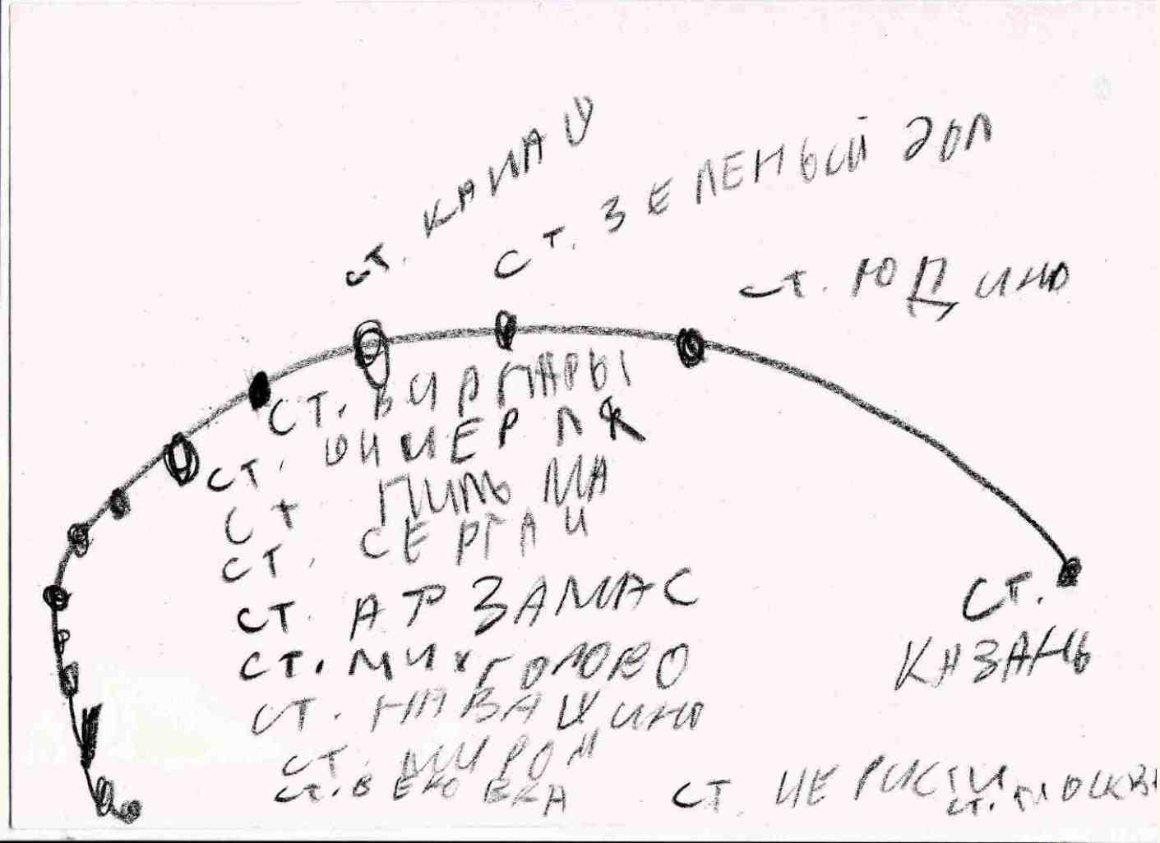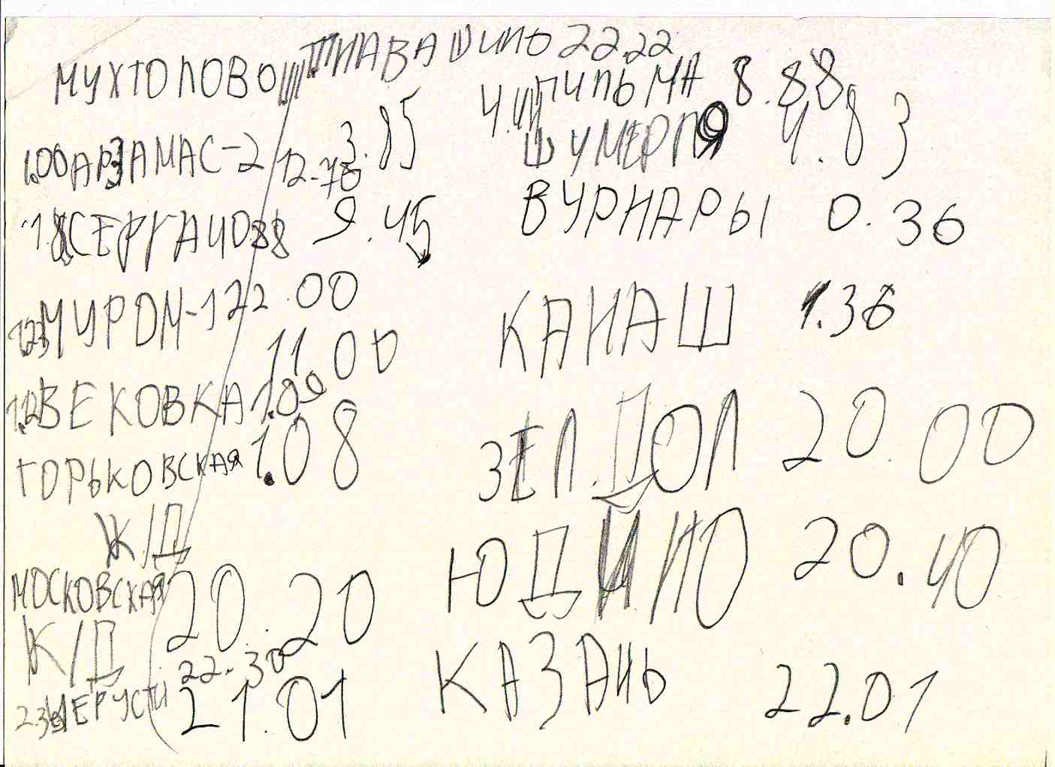

Рис.2.Рисунок себя в образе космонавта мальчика 8,5 лет.
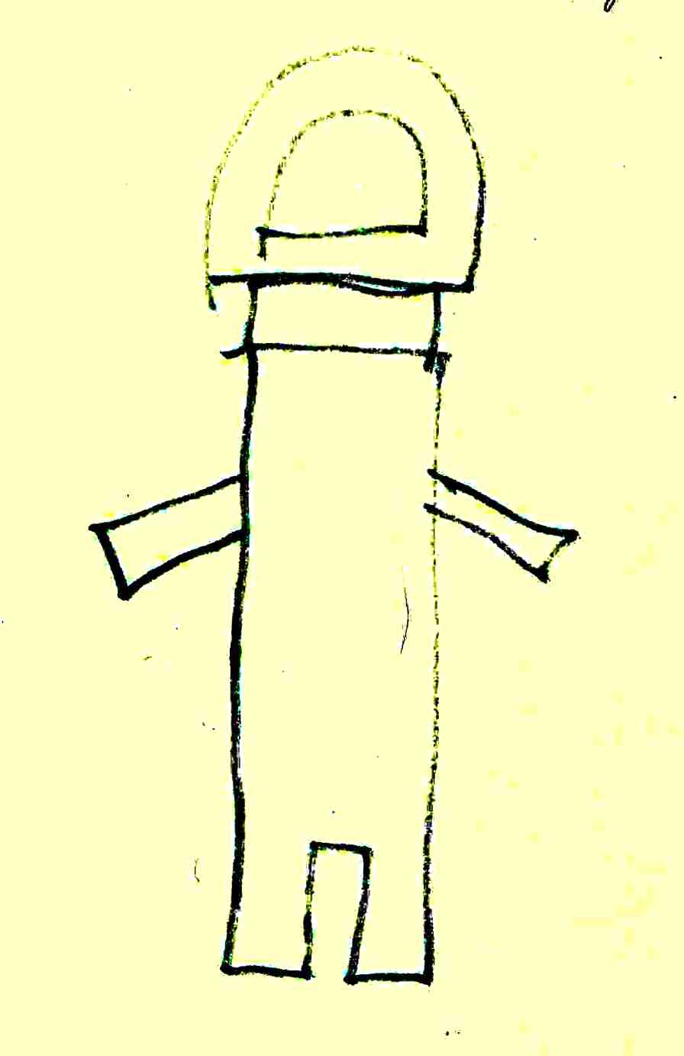

Пример 4. Ф.Ф. (9 лет) ко второму году обучения выучил правила поведения в классе. После чего, стал жестко контролировать и переправлять других детей и даже учительницу «ставил» к доске, если по какой-то причине не обнаруживал ее в привычном месте.
В период привыкания к новому специалисту полностью отстранился от общения, стереотипно проговаривает расписание уроков.
Выполнение школьных требований, даже в оптимальных условиях, осуществляется, в основном, ради соблюдения определенного ритуала.
Пример 5. Мальчик 10 лет не может после школы заниматься чем-то иным, кроме уроков. Может самостоятельно «сделать» задания на бланках. Однако при этом заполняет их цитатами из примеров учебника, не вникая в их содержание. Может поправиться исключительно с организующей помощью учителя или мамы.

В повседневной сфере они сохраняют зависимость от помощи взрослых, перепоручая им даже те действия, которые уже могут выполнить самостоятельно.
В условиях достаточно четкого жизненного стереотипа, которые предоставляет школа, состояние детей может быть относительно стабильным, однако малейшие сбои и изменения провоцируют срывы (аффективные вспышки, панические реакции).
Пример 6. В поведении С.Э. (8 лет) были отмечены значительные улучшения, после того, как он привык к определенной последовательности занятий в школе. Агрессии и истериофорных реакций в этот период не наблюдалось. Мальчик формально выполнял основные требования. Проговаривает последовательность событий дня, что организует его активность в привычных условиях. Придя на праздник и обнаружив отмену привычных занятий, Э. впадает в панику, хаотически бегает по коридорам, требуя от окружающих взрослых «пойти на урок», бьет близких при попытке его успокоить или переключить на что-либо другое.

Ситуации неопределенности вместо попыток реального преодоления провоцируют уходы в фантазии и стереотипную активность. При столкновении с трудностями дети не могут намеренно отказаться от предлагаемых им занятий и выражают неготовность к этому лишь косвенными признаками, соматическими симптомами или посредством копирования поведения окружающих. За внешним подражанием, социально желательными обращениями и ответами, формальным подчинением скрывается сопротивление социальным требованиям и невозможность предъявления собственной, отдельной от «другого» позиции. Это указывает на преобладание в развитии «Фальшивого Я», которое в данном случае защищает настоящее.
Описанные проявления, по-видимому, будут и в дальнейшем усиливаться, так как жизнь после школы еще менее предсказуема и предполагает возможность самостоятельного выбора и преодоления сложностей.
На основе литературных данных (Wing, 1979), можно предположить, что и по мере взросления дети будут сохранять зависимость от опеки со стороны и смогут овладеть профессией только при соблюдении этих условий. Вследствие низкой самостоятельной активности и преобладания самозащитных установок, их успехи, скорее всего, будут ниже, нежели можно ожидать, исходя из результатов обучения и интеллектуальных тестов. Круг общения ограничится в основном близкими людьми. В отношениях с другими будут сохраняться тенденции к избеганию.
3) «Автономное Я».
На данном этапе (18-36 мес.) в ходе нормального онтогенеза ребенок переходит к активным, самостоятельным способам освоения среды, преодоления препятствий и социальных барьеров. Последняя задача остается актуальной для детей с аутистическими нарушениями 3-й группы по причине невозможности внутренней идентификации с позитивными аспектами поведения близких. Образ «Я» в этом случае отделен от образов других, но сохраняются тенденции к смешению и недостаточная интеграция. Дети спонтанно выражают собственный опыт посредством аффективных образов и речи. Наряду с этим сохраняются трудности осознания и вербализации состояний, связанных с неуспехом. Вследствие указанных нарушений, в ходе адаптации к школе устойчиво сохраняются проявления негативизма и агрессии при предъявлении социальных норм.
За счет внешних идентификаций и когнитивных функций дети достигают высоких результатов в обучении, практически самостоятельны в рамках быта и осваивают способы внешней регуляции в предметной деятельности на уровне старшего дошкольного возраста. Эти достижения обнаруживают связь с их «истинными» интересами и стремлением самоутверждению.
Пример 7. Мальчик увлекавшийся сочинением историй и часто отвлекавшийся на это во время занятий, стал с большим удовольствием посещать школу после того, как ему было предложено издавать свою классную стенгазету. Другой ребенок, посещавший театральную студию, начал охотно помогать одноклассникам на уроках в чтении по ролям.

Способы внешней регуляции в социальном общении осваиваются крайне неустойчиво, вследствие их несоответствия «истинным» возможностям эмоциональной регуляции и интересам детей. Соблюдение норм и правил поведения в социальных условиях продолжает обеспечиваться за счет внешнего контроля.
Пример 8. К.Г. (7 лет) связывает свои школьные неудачи с тем, что «это ему и так легко» и он не может заниматься «всякими глупостями». Объясняет, что дерется в классе, потому что с «этими дураками, кулаки – единственное средство, они по-другому не понимают».
М.К. (8 лет) объясняет свои ошибки: «учебник опять наврал». На замечание не говорить в голос во время урока отвечает: «Я тихо, вы, что не слышите?».

Если сопоставить наши результаты с литературными источниками, можно предположить, что в дальнейшем представители данной группы смогут добиться успехов в профессиональной деятельности, связанной с их интересами, однако проблемы межличностных отношений будут устойчиво сохраняться (Wing, 1979). Дети чрезмерно болезненно воспринимают неуспехи в значимых для них областях, поэтому в этих ситуациях могут наблюдаться аффективные срывы, симптомы тревоги и проявления агрессии. Достаточно велик риск девиантного поведения.
Наряду с этим, по сравнению с предыдущими группами, социальная адаптация на «Автономном» уровне имеет относительно благоприятный характер: социальные успехи являются значимыми для детей целями, они способны творчески использовать полученные знания, стремятся отстаивать свою позицию и интересы в школьных условиях. Это говорит о большей согласованности в развитии «Истинного» и «Фальшивого Я», по сравнению с вышеописанными случаями.
Таким образом, достижения в «Истинном» эмоционально-личностном развитии младших школьников с аутизмом ограничиваются пределами раннего возраста. Тем не менее, в условиях адаптации к школе дети из разных групп осваивают способы внешней регуляции эмоций и поведения в 3 - 4 раза выше своих «истинных» возможностей. Эти формальные достижения во всех случаях характеризуют следующие качественные особенности: 1) они приобретаются преимущественно за счет внешних, а не самостоятельных усилий, развиваются на основе имитаций, внешних идентификаций и когнитивных функций без соответствующей эмоциональной основы (не соответствуют возможностям самостоятельной эмоциональной регуляции и внутреннему опыту); 2) используются неустойчиво, в ригидной, эмоционально выхолощенной манере, малоосмысленно; 3) не интериоризуются; 4) служат для замещения самостоятельного участия ребенка в отношениях с социальной средой как отдельной личности и избегания болезненных внутренних состояний. Перечисленные характеристики свидетельствуют о том, что освоенные внешние достижения связаны с развитием «Фальшивого Я». В общем случае «Фальшивое Я» выполняет функции защиты от дезинтеграции, страха отделения, замещает непосредственные проявления сопротивления и агрессии, обеспечивает внешнее приспособление к окружению, но препятствуют подлинной индивидуации и социализации детей. В связи с этим, основные цели терапевтической работы должны быть согласованы с «истинным» уровнем, возможностями и задачами развития. Несмотря на то, что в реальной практике отличить «истинные» и «фальшивые» проявления достаточно сложно, решение этой задачи является важным этапом диагностики, составления прогноза развития, социальной адаптации и определения ключевых направлений работы с ребенком.
Рекомендации по диагностике.
Для составления более объективной картины развития следует привлекать достаточно большой объем данных динамических наблюдений за поведением ребенка в различных ситуациях: естественных условиях и более структурированных, сведения анамнеза и оценки других специалистов. При этом результаты, которые он демонстрирует в свободной активности, без внешнего контроля, в большей степени соответствуют его «истинному» уровню. Однако различия «истинных» и «фальшивых» проявлений вовсе не сводятся к ситуативным несоответствиям в поведении. Данные понятия не соотносятся с конкретными поведенческими паттернами напрямую. Дифференциация проявлений «Истинного» и «Фальшивого Я» требует более глубокого анализа истории развития ребенка и качественных особенностей его взаимодействия с окружающими (см. табл.3).
Таблица 3. Условные критерии дифференциации проявлений «Истинного» и «Фальшивого Я»
 | «Истинное Я» | «Фальшивое Я»
Субъективное впечатление, ощущения от контакта. | «Живые», эмоционально насыщенные, спонтанные или самопроизвольные проявления, которые производят впечатление «авторства» и «соответствия» внутреннему состоянию. В общение они, как правило, имеют определенное значение «для другого». Могут вызывать самые разные чувства, которые достаточно легко выразить и определить. | Статичные, механистичные, отчужденные проявления, обычно лишенные эмоциональной окраски. Или эмоциональные реакции кажутся искусственными: наигранны, вычурны. Поведение производит впечатление бессмысленности, вынужденности, разобщенности (например, противоречия действий, вербальных и невербальных проявлений). Провоцирует ощущения пустоты, диффузное беспокойство, часто необъяснимое раздражение. Гротескное подражание и внешняя подчиняемость могут производить впечатление насмешки. Несмотря на наличие ответных действий или реакций, возникает чувство, что сам ребенок отсутствует или участвует в происходящем «частично». Ведет себя как техническое устройство или машинообразно воспроизводит чужое поведение, действует и говорит «по образцу». Другой при этом может ощущать отношение к себе, как к вещи, собственное отсутствие или временное «выпадение» из ситуации.
Особенности динамики | Медленное прогрессивное развитие, усложнение. Приобретаются и используются относительно свободно, адекватно внутреннему состоянию и внешним условиям.  Возможны временные регрессы. | Внешние способы регуляции эмоций и поведения могут осваиваться достаточно быстро, но не интериоризуются. Могут со временем становиться еще более ригидными, свернутыми, выхолощенными стереотипами, которые жестко привязываются к ситуации, определенным внешним стимулам или требованиям. «Регрессы» могут иметь более масштабный характер. Например, отказ от всего, чему научили.
Взаимодействие внутреннего и внешнего мира. | Самовыражение, коммуникация, творчество. | Уход в иллюзии, подмена самостоятельного, личного участия в происходящем, общении с окружающими. Замещение самовыражения чужими или ожидаемыми проявлениями, вплоть до полного отчуждения чувств, мыслительных способностей, любых других проявлений активности. (В отличие от этого, норме и пограничных случаях «Фальшивое Я» может использоваться как средство достижения значимых целей).
Разделение групп по уровням (табл. 2) и конкретным поведенческим проявлениям является в определенной степени условным, так как не учитывает индивидуальной специфики развития. Однако полученная классификация позволяет выделить общие направления и перспективы развития ребенка.
Интегративным показателем благополучия в эмоционально-личностном развитии является способность к символизации эмоционального опыта. В норме ребенок достигает готовности к социализации, когда может свободно использовать символические средства саморегуляции (см. Фрейд А., 1999; Винникотт, 2002; Малер, Мак-Девитт, 2005). Поэтому данный показатель становится важнейшим для определения прогноза социальной адаптации. В соответствие с нашими результатами, наиболее благоприятный прогноз связан с развитием способности к интеграции эмоционального опыта на уровне аффективных образов и в речи, что характеризует развитие «Истинного Я» («Автономный» уровень). Преобладание досимволических средств регуляции и искажения в развитии символических функций свидетельствует о преобладании в развитии «Фальшивого Я», что дает основание для неблагоприятного прогноза («Рудиментарный» и «Симбиотический» уровни).
Оценка динамики.
Позитивные и негативные изменения в эмоционально-личностном развитии детей выражаются в динамике взаимосвязи «Истинного» и «Фальшивого Я». Негативные изменения связаны с увеличением расхождения в развитии этих составляющих, что может выражаться в следующих тенденциях:
1) Наблюдаются различия в динамике развития «истинных» и «фальшивых» способов регуляции, признаки изоляции. Быстрое освоение внешних способов регуляции не позволяет компенсировать самостоятельных трудностей. Примитивные и более сложные способы поведения и коммуникации продолжают сосуществовать, используются в зависимости от ситуативных факторов. Когнитивные функции и отдельные навыки развиваются изолированно, без возможности их свободного, творческого использования. 2) Крайняя степень расхождения выражается в нарастании ригидности, механистичности в поведении, эмоциональной отчужденности, замещении проявлений инициативы, эмоционального контакта с окружающими, открытого сопротивления имитациями, стереотипами реагирования на внешние требования, выученными штампами, отказе от символизации собственного опыта в пользу аутостимуляций, фантазирования, внешних идентификаций или соматических симптомов.
По нашим данным, степень расхождения в развитии «Фальшивого Я» и «Истинного Я» по уровню (во сколько раз «фальшивые» достижения превышают «истинные») зависит от тяжести ранних нарушений во взаимоотношениях с окружением, и силы «Истинного Я» ребенка.
Положительные изменения выражаются в усилении связи «истинной» и «фальшивой» линий развития. Это может проявляется следующим образом:
1) Возникает конфликт самостоятельных и внешне освоенных установок (отказы от навязанных стереотипов, протесты, усиление стремления к самоутверждению).
2) Появляются возможности более свободного использования внешних стереотипов и способов взаимодействия в соответствии с «истинными» целями (например, выученные правила формального общения из способов избегания контакта превращаются в средства привлечения внимания; навязчивое увлечение изучением энциклопедий, замещавшее реальное участие в происходящем, становится способом привлечения внимания и поводом для общения с окружающими). Эти изменения сопровождаются улучшением качества социальной адаптации.
Положительная динамика в «истинном» эмоционально-личностном развитии также выражается переходом с одного из условно выделенных уровней на последующий. Эти изменения (см. табл. 4) можно ожидать на втором году систематической работы с детьми при условии участия в ней родителей и других взрослых, занимающихся их воспитанием и обучением.
Таблица 4. Типичные проявления положительной динамики по уровням.
«Рудиментарное Я» | «Симбиотическое Я» | «Автономное Я»
Развиваются самостоятельные стереотипы взаимодействия с окружающим и коммуникации. Интенсивность аутостимуляций при этом снижается. Дети начинают выделять среди взрослых значимое доверительное лицо, сопротивляться разлуке, избегать незнакомых. Становятся более упорядочены в поведении, осторожнее во взаимодействии с окружающим. Вместе с тем, усиливаются протестные реакции при неудовлетворении. Усложняется символическая активность: появляются более ритмизированные изображения (Рис. 1), возможность подключения к простым играм. Дети, у которых ранее наблюдалось использование речи, начинают чаще обращаться «от себя», обозначать собственные желания. | Наблюдаются качественные изменения в общении детей с взрослыми, сверстниками и в отношении к школьным занятиям в целом. Отмечено снижение страхов и доли стереотипного поведения. Дети начинают чаще привлекать внимание к себе и своим интересам, обращаться от себя, напрямую высказывать собственные желания. Увеличение устойчивости к негативным переживаниям выражается в появлении более стеничных способов преодоления сложностей, способности признавать неудачи и ошибки, напрямую отказываться. Достигается частичное различение и осознание внутреннего мира себя и «другого». На символическом уровне динамика выражается в появлении спонтанных символических образов и вербальных обозначений, связанных с актуальным эмоциональным опытом. | Принимают общие правила в общении с авторитетными взрослыми. Становятся менее зависимыми от внешней поддержки. Проявляют большую инициативу на совместных занятиях, попытки помощи и кооперации с другими. Физические проявления агрессии сменяются вербальными и игровыми формами. Отмечено снижение школьной тревожности. В оценке других и себя дети начинают объединять противоположные качества. Вместо обращений к чужим объяснениям, пытаются самостоятельно размышлять о своем опыте, сопоставляют желания и реальные возможности, что отражает продвижение к «подлинной» автономии.

Рис.1 Появления ритма в изображениях при переходе от «Рудиментарного» к «Симбиотическому» уровню.
(К.М. 6 лет 8 мес. - 9 лет 7 мес.)

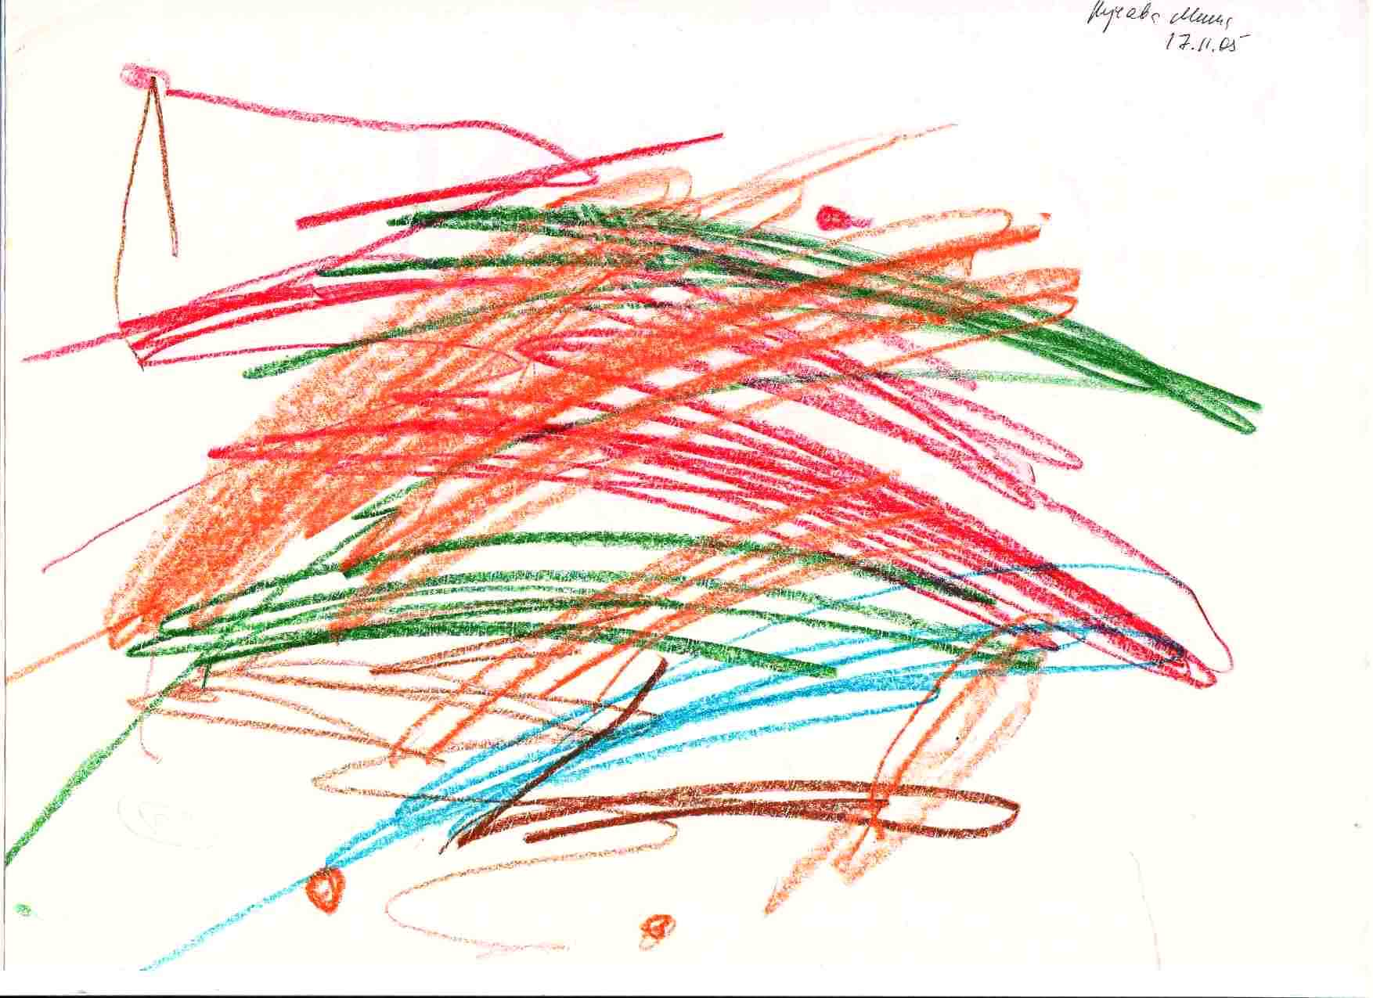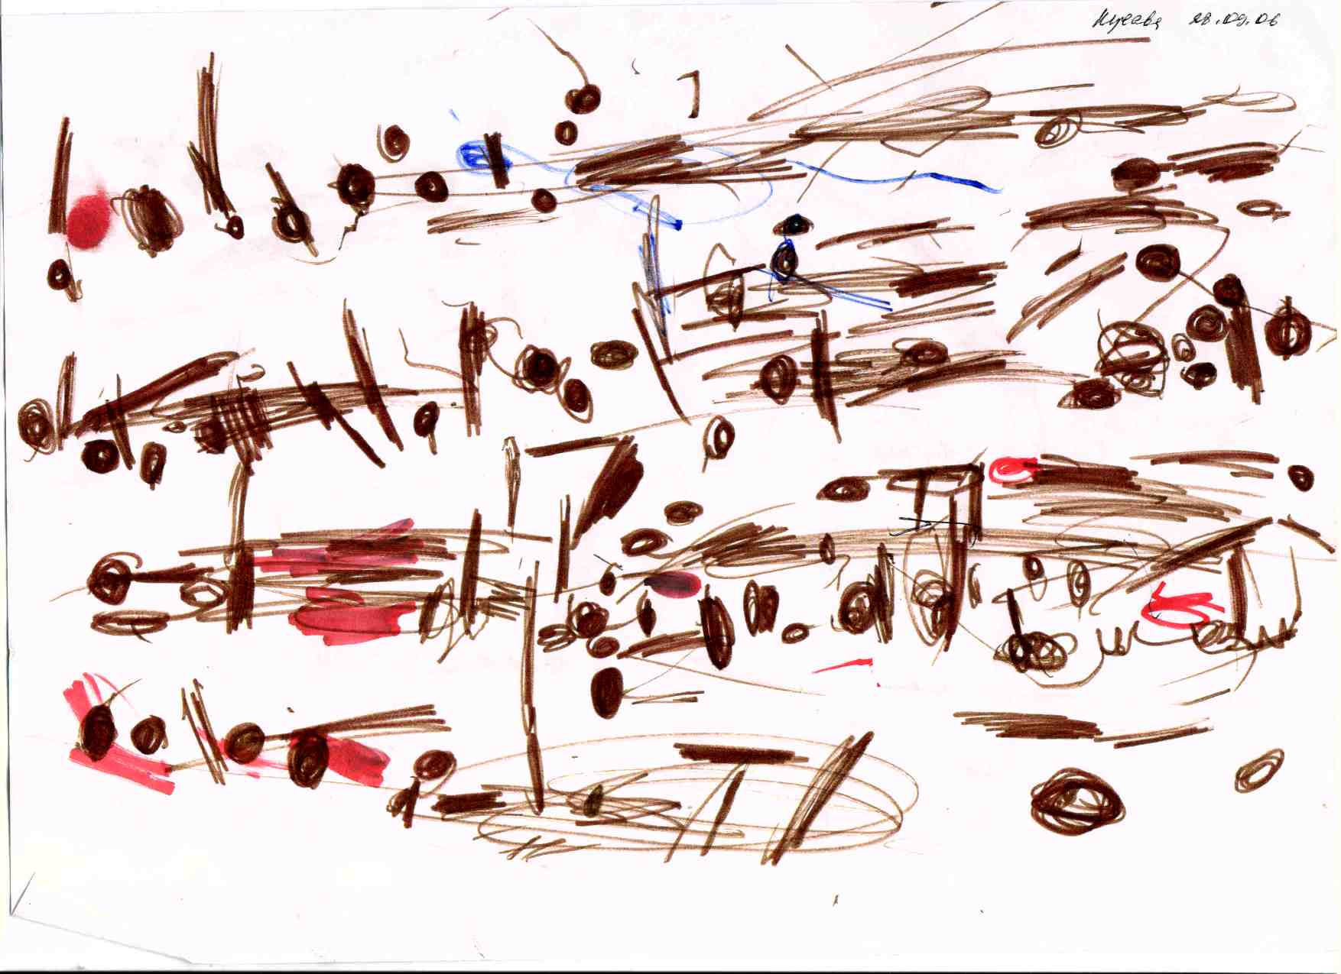
Рис.2. Динамика образа себя при переходе «Симбиотический» - «Автономный» уровень (С.Ч. 6-8 лет).
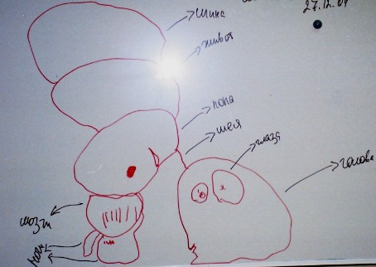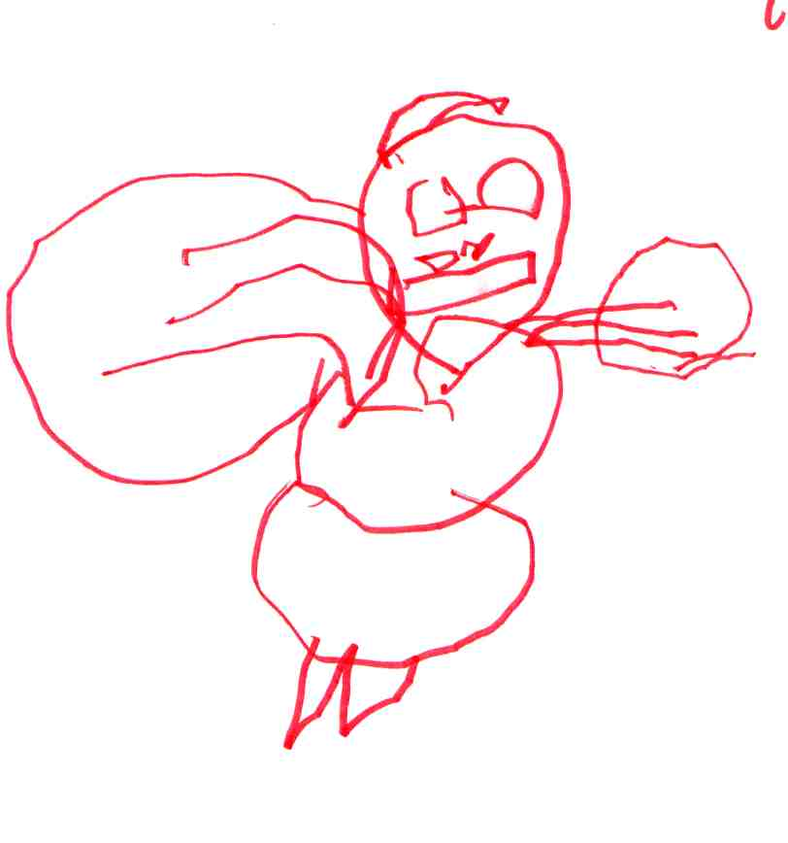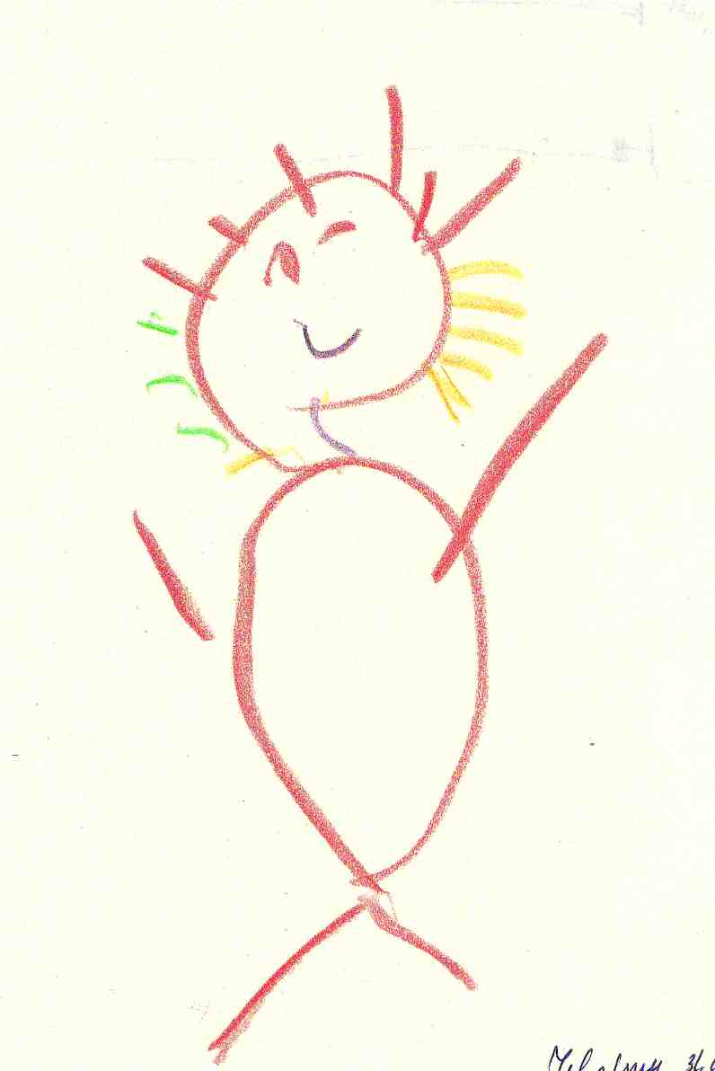

Особенности семейного взаимодействия.
В рамках нашего исследования было показано, что расхождение в развитии «Истинного» и «Фальшивого Я» отражает динамику отношений в диаде «мать-ребенок» и связано не только с эмоционально-личностной незрелостью ребенка, но и отсутствием готовности к внутренним изменениям во взаимодействии диады в новых социальных условиях. С одной стороны, расхождение этих составляющих обеспечивает достижение внешней адаптированности. С другой - поддерживается участниками диады в целях самозащиты в структуре искаженного симбиоза. В рассмотренных случаях поведение участников диады отражало фетишистский стиль отношений. Межличностное взаимодействие с раннего возраста ребенка замещалось: 1)примитивными формами физического взаимодействия, которые ригидно сохранялись, приобретая инцестуозный характер; 2) контролируемыми, предметно опосредованными совместными занятиями (бытовыми ритуалами и заданиями учебного типа). Восприятие «истинных» возможностей детей искажалось материнскими проекциями. Наблюдались тенденции к замещению спонтанных проявлений более «полезным» и «правильным» с точки зрения принятых норм, явные преувеличения отдельных достижений, получивших социально желательную оценку. К школьному возрасту под давлением новых социальных требований эти особенности усиливаются. Роль ученика и одобряемые способы поведения «приписываются» детям без подлинной поддержки развития их самостоятельных возможностей, а в тяжелых случаях – навязываются взамен им. Отсутствие внутренних изменений в отношениях компенсируется в основном за счет внешних проявлений заботы и внешних достижений. В результате, поведение родителей во многом подкрепляет «фальшивые» проявления и фиксирует «истинные» достижения детей на прежнем уровне.
Данные тенденции могут быть следствием первоначальных установок родителей, и отражают их реакции на ощущения эмоциональной пустоты и хаоса, которые провоцирует поведение аутичных детей. По-видимому, формально - контролируемые формы взаимодействия в ряде случаев являются единственно возможными средствами продолжительного общения с ними. Отдельные успехи и достижения, даже «фальсифицированные», позволяют сохранять надежду на улучшения.
Описанная система отношений характеризуется крайней ригидностью, что создает значительные трудности в терапевтической работе. Однако, как показывает наш опыт, необходимость использования подобного рода защит снижается на фоне улучшения состояния детей и их родителей.
Основные практические рекомендации.
- Работа с семьей.
Установление и поддержание контакта с родителями, как и детьми с аутизмом, обычно требует значительных усилий и времени. Первоначально они могут выражать чувства тревоги и отчаяния по поводу состояния ребенка и собственной социальной неуспешности посредством проекций на «враждебные», «неподходящие» внешние условия или других лиц. Собственные наблюдения за развитием и поведением детей часто замещаются нормативными штампами, мистификациями или рационализациями, заимствованными у других специалистов и литературных источников. «Разрушать» представления, которые родители приносят на первые встречи, в большинстве случаев нецелесообразно, т.к. это может усилить защитные тенденции. По мере установления доверительных отношений и проработки наиболее конфликтных, травмирующих моментов в воспитании, можно ожидать постепенного восстановления более целостной, реалистичной картины развития ребенка внутри семьи. Важными условиями здесь являются постоянство контакта со специалистами, их способность сопереживать, «выдерживать» и осмысливать проблемы ребенка, связывать его поведение с происходящими событиями, несмотря на видимую «бессмысленность» и эмоциональную выхолощенность. Интерпретации тех или иных проявлений, перспективы работы и рекомендации стоит систематически обсуждать с близкими ребенка, во-первых, с целью их коррекции, во-вторых, во избежании идеализации фигуры специалиста, в третьих, для поддержания отношений сотрудничества. В противном случае, родители либо оказываются полностью отстраненными от работы с ребенком, либо занимают инфантильную, зависимую позицию. Исключительное предпочтение директивных обучающих программ может быть связано со стремлением минимизировать непосредственное взаимодействие с ребенком и контролировать наиболее пугающие аспекты его поведения. Такая позиция может быть более удобной для родителей, однако с точки зрения развития ребенка не является достаточно продуктивной. Углубление «истинного» контакта родителей с детьми достигается на основе внутренней идентификации и эмпатии к их переживаниям. Общее отношение специалиста, как к детям, так и родителям здесь играет более важную роль, чем специфика используемых в работе методик. Например, взаимодействие с родителем как с отдельной, разносторонней личностью может способствовать развитию более целостного образа ребенка. Совместные обсуждения индивидуальных особенностей ребенка, причин поведения, уязвимых и сильных сторон может со временем помочь близким изменить критерии его оценки с условных возрастных нормативов на реальные возможности и успехи, научиться замечать и поддерживать его усилия.
2. Социальная адаптация детей.
Актуальной проблемой для большинства семей является поиск оптимальных условий социализации ребенка в школьном возрасте. Обучение традиционно является важнейшим социальным критерием. По ряду причин для родителей детей – аутистов соответствие этому критерию может стать чрезвычайно значимым, с чем часто связаны неоправданные преувеличения отдельных чисто внешних достижений детей, в частности в интеллектуальной сфере. Из приведенных выше результатов следует, что они не могут стать основой подлинной социализации и не способствуют компенсации эмоционально-личностных нарушений. Поэтому в общении с родителями важно не поддерживать соответствующие иллюзии, а при составлении рекомендаций необходимо ориентироваться, в первую очередь, на «истинные» возможности и потребности развития ребенка. В наиболее тяжелых случаях переориентация на обучение и выполнение школьных требований является преждевременной и неполноценной заменой развития взаимодействия с окружающими. Посещение коммуникативных групп и индивидуальных занятий может быть более эффективным, нежели попытки интеграции в школу. Для детей «Симбиотического» уровня оптимально начинать обучение в более «опекающих» условиях, т.к. на этом этапе поддержка со стороны взрослых имеет ключевое значение. В то же время, чрезмерно длительное пребывание в таких условиях подкрепляет зависимое поведение детей и их родителей, и поэтому может стать препятствием «истинной» социализации, предполагающей восприятие и осознание собственной отдельности и ограниченности своих возможностей.. По мере накопления позитивного, поддерживающего опыта общения с окружающими, должна появиться возможность столкновения с фрустрациями и объективными требованиями. В противном случае, другие продолжают восприниматься как продолжение себя, а внешние обстоятельства остаются в области всемогущего контроля. Более «реалистичные» условия обучения и общения здесь могут стать внешним толчком в развитии. По мере продвижения к «Автономному» уровню дети и их родители, как правило, начинают осуществлять попытки интеграции в другие специальные школы, в которых социальное взаимодействие не ограничивается контингентом детей со схожими проблемами, и предъявляются более высокие требования к поведению. По нашим наблюдениям, успешность этого перехода в значительной степени зависит от контакта с учителем. Важно, чтобы учитель стал значимой, авторитетной фигурой для ребенка. Это обеспечивает возможность внутренней идентификации с его позицией и принятие ограничений. Ребенку «Автономного» уровня периодически требуется помощь в преодолении конфликтных ситуаций и внешний контроль выполнения обязанностей, что весьма трудно осуществить в условиях массовой школы. Случаи благоприятной адаптации к этим условиям крайне редки.
Разрешение проблем социализации детей – аутистов, отнюдь не сводится к поискам подходящих условий и конкретных методов, так как характер их использования детьми и их близкими, в конечном счете, отражает внутреннюю динамику их отношений. Сознательная направленность родителей на социализацию часто сочетается с устойчивым, не вполне осознанным сопротивлением, что может быть связано с их собственными детскими страхами, а также условной заинтересованностью в зависимости и болезни ребенка. Особые потребности и психотические проявления ребенка могут быть условиями сохранения определенной семейной структуры или стабилизации эмоционального состояния близких. Причины сопротивления значительно различаются в каждом конкретном случае. Данные тенденции достаточно сложно вовремя отследить, однако их осознание, хотя бы частичное, может существенно облегчить дальнейшую социализацию семьи.
- Индивидуальная работа с детьми.
Исходя из нашего опыта и описанных результатов, общим условием эффективности является развитие межличностного взаимодействия с ребенком, основанного на поддержке его идивидуации. Это обеспечивает основу «истинного» развития и интериоризации более сложных способов регуляции эмоций и поведения. Несмотря на видимую простоту этого условия, его бывает сложно реализовать в практической работе с аутистами. Эмоциональные состояния, возникающие в общении с данным контингентом, могут провоцировать реакции избегания, чрезмерное стремление к контролю поведения детей, искажения восприятия их особенностей, тенденции использования или «замещения» их способностей, характерные нарушения границ и проч. Все большую популярность приобретают программы, ориентированные на механическую выработку навыков и социально желательных способов поведения. Таким образом, фетишистский стиль отношений невольно воспроизводится в поведении специалистов. В практической работе важно отслеживать эти проявления и обсуждать их причины. Здесь стоит отметить, что данные положения не отменяют важности обучения аутистов в целом, однако позволяют сместить акценты с формально наблюдаемых результатов на качество взаимоотношений детей с другими людьми и их эмоциональное благополучие.
Описывая результаты, мы постарались показать, что способы реагирования и регуляции поведения, присущие детям, следует рассматривать не как совокупность патологических симптомов, нуждающихся в коррекции, а как особенности организации личности в целом. Все поведенческие и эмоциональные проявления выполняют определенную функцию в общей динамике развития, имеют индивидуальную историю и коммуникативное значение. Поэтому их направленное подавление или замещение на поведенческом уровне часто оказывается неэффективным и может дополнительно усиливать защитные тенденции.
Проявления, которые могут быть отнесены к признакам «Фальшивого Я», являются производными отношений со значимым окружением. Так, навязчивые увлечения обнаруживают связь со сферами активности, которые являются сверхзначимыми для близких. Поведение детей может напоминать карикатуру на родителей или героев, в роли которых их ожидают видеть. Например, мальчик поддерживает себя в «собранном» состоянии навязчивым ощупыванием, «прилипанием» к другим, что воспроизводит опыт физической поддержки, которую чрезмерно длительно оказывала ему мать. Другой ребенок периодически полностью уходит в перелистывание книжек, которые были почти единственным предметом их совместной активности с мамой, поддерживает себя стереотипным воспроизведением воображаемых побед в спортивных играх и познавательной сфере, которые были предметом ее особой гордости и т.д. Не все заимствованные способы поведения повторяют эти отношения буквально, но могут выполнять те же функции внешней поддержки и замены самостоятельного контакта с окружающим, как и симбиотическое взаимодействие в раннем возрасте; характеризуются той же поглощенностью и навязчивостью. В работе с ребенком, на наш взгляд, не стоит поддерживать эти проявления. Попытки интерпретации их функционального значения могут привести к изменениям в поведении детей и восстановлению контакта. Даже в том случае, если ребенок весьма ограниченно понимает обращенную речь, представляется важным проявлять более активную позицию в контакте с ним, что может выражаться, в инициации альтернативных способов взаимодействия или в устранении факторов, которые в конкретный момент вызывают сверхнагрузку. Также важно учитывать, что «фальсификации» в общении часто скрывают агрессивные тенденции. Именно поэтому механические имитации или формально правильные, штамповые ответы могут вызывать сильное раздражение у окружающих. Отслеживание этих реакций может способствовать обнаружению причин, которые вызывают сопротивление и, в конечном счете, оптимизации условий взаимодействия. Развитие эмоционально значимых отношений с другими у детей с аутизмом часто сопровождается мощным высвобождением агрессивных импульсов, которые раннее регулировались посредством избегания контакта или ложной подчиняемости. Крайне нежелательно вводить жесткие запреты на отрегирование этих чувств. Задача психолога на данном этапе заключается в устранении препятствий выражения агрессии на символическом уровне (в игре и речи) и ограничении импульсивных проявлений на уровне действий (см. Bion, 1957; Спотниц, 2005 и др.).
Ориентация в работе на «истинные» возможности и потребности развития детей вовсе не означает, что специалисту необходимо обращаться с ребенком, как с младенцем (хотя он может чувствовать и вести себя именно так). Однако, по-видимому, следует частично замещать те функции во взаимодействии, которые в норме выполняют на разных этапах развития ребенка его близкие.
Приоритетные направления терапевтической работы определяются спецификой нарушений на разных уровнях эмоционально-личностного развития. На «Рудиментарном» уровне наиболее значимой задачей является развитие базовых стереотипов коммуникации и взаимодействия с внешней средой. Этим изменениям обычно предшествует достаточно длительный этап привыкания и установления комфортных и стабильных условий взаимодействия. Сюда входит определение оптимальной дистанции, интенсивности (например, тон голоса), длительности контакта, очередности и ритма видов активности. Специалисту необходимо проявить чуткость и интуицию, чтобы «настроиться» на его состояние, в то же время, важно не заражаться им полностью и иметь возможность быстро отследить и устранить факторы, приводящие к перевозбуждению, вовремя помочь в организации среды и последовательности действий, поддержать самостоятельные интенции ребенка. Взрослый выполняет функции «защитника» и эмоционального «донора», а также помогает справиться чрезмерным напряжением, которое часто приводит к дезорганизации активности и усилению стереотипий. В этих ситуациях оптимально сохранять контакт с ребенком, постараться в простых выражениях озвучить и тем самым «разделить» его состояние, а в некоторые моменты – оказать физическую поддержку. При видимости непонимания, дети часто реагируют на вербализацию их ощущений, страхов, актуальных потребностей и желаний. Важно выбирать занятия, которые вызывают эмоциональный резонанс, направленное внимание и действия ребенка. Они могут быть служить для поддержания контакта, но не должны замещать общения и самостоятельной активности. Обычно дети этой группы «включаются» в самые простейшие подвижные и сенсорные игры, могут с некоторой помощью участвовать в диалогичных занятиях. Постепенно, при благоприятных условиях активность детей становится более упорядоченной, ритмизированной, они начинают больше внимание уделять другим, устойчиво выделять знакомых и привлекать их внимание, что отражает формирование привязанности и развитие первичной организации «Я».
На «Симбиотическом» уровне положительные изменения (табл. 4) отражают развитие регуляции агрессии и страхов посредством коммуникации, что достигается при условии развития привязанности в новой социальной среде и создания безопасного пространства для непосредственного выражения и символизации данных состояний. Дети этой группы практически постоянно нуждаются в эмоциональной «подпитке» и помощи со стороны значимых взрослых в периоды изменений привычного, при возникновении сложностей и фрустраций. Самостоятельно обращаться за помощью и обозначать актуальные переживания понятным для остальных способом они, как правило, не могут. Чаще всего пытаются справиться с трудно переносимыми состояниями посредством избегания, стереотипной активности, фантазирования. Выражают эмоциональное неблагополучие соматически или проецируют на внешние события и других людей. Одна из важнейших задач в ходе работы с детьми состоит в определении эмоционального значения наблюдаемых проявлений. На основе опыта взаимодействия с ребенком и знаний общего жизненного контекста могут быть сформулированы гипотезы о том, что выражают данные тенденции и для чего они служат. Если эти предположения доступны для понимания ребенком и соответствуют актуальным переживаниям, поведение и эмоциональное состояние будут изменяться. Опыт понимания окружающими будет в дальнейшем способствовать развитию коммуникации и самостоятельной способности к символизации. Положительная динамика здесь выражается в появлении спонтанных, эмоционально выразительных рисунков и игровых сюжетов, отражающих внутренние состояния детей. Представление эмоционального опыта на уровне аффективных образов позволяет упорядочить и снизить его интенсивность, прежде чем он станет доступным для осознания (Piaget, 1951; Klien, 1991; Юнг, 2000). Обычно вслед за проигрыванием или изображением значимых эмоциональных состояний появляются вербальные обозначения сначала чувств героев или других людей, затем – собственных.
Положительные изменения на «Автономном» уровне связаны с развитием самостоятельной регуляции состояний фрустрации. Они наблюдаются в условиях, когда интересы и желания детей приняты в окружении, в то же время к ним предъявляются достаточно четкие, адекватные и стабильные требования. Для детей этой группы оказывается особенно важным возможность реализовать свои устремления и чувствовать их ценность для окружающих. Обычно в этих условиях они проявляют большую инициативу в совместных занятиях, появляются попытки помощи и кооперации с другими.
Трудности взаимодействия с окружающими на данном этапе, как правило, связаны с выраженными колебаниями автономии – зависимости. Дети демонстрируют стремление к самоутверждению, бурно протестуют против воли других, в то же время, боятся быть покинутыми, настойчиво требуют внимания и помощи со стороны. Важно, чтобы другой в этой ситуации, напротив, проявил большую устойчивость, не отстраняясь и не изменяя выбранную линию поведения. Оставаясь в эмоциональной доступности по отношению к ребенку, необходимо демонстрировать уверенность в его самостоятельных возможностях. Это создают основы развития у него более стабильного, реалистичного самоощущения (Малер, Мак-Девитт, 2005).
Дети этой группы, в сравнении с предыдущими случаями, активно используют речь и символические образы для выражения и коммуникации внутренних состояний. Однако сохраняется отрицание негативных аспектов собственной личности и фрустрирующего опыта. По мере проработки конфликтных ситуаций они начинают постепенно объединять противоположные качества в образах игр и рисунках, затем идентифицируют амбивалентные состояния и характеристики других лиц, и определяют себя через сопоставление с ними. Появляются попытки самостоятельного осмысления своего опыта, сопоставления желаний и реальных возможностей, что отражает продвижение к «подлинной» автономии.
В рамках данной работы были рассмотрены лишь наиболее общие направления работы с детьми и их родителями. В реальной практике определение задач и выбор способов их решения во многом зависит от специфики индивидуальных случаев. Сходные по внешним признакам тенденции и поведенческие особенности могут иметь разное психологическое значение в динамике взаимодействия ребенка с ближайшим окружением, что определяет важность личностного подхода к анализу нарушений, составлению прогноза развития и терапии детей.
Литература:
1. Бардышевская М.К., Лебединский В.В. Диагностика эмоциональных нарушений у детей. М.: УМК «Психология», 2003
2. Бардышевская М.К., Цуканова Е.А. Анализ симбиотической привязанности у ребенка с тотальным мутизмом.// Московский психотерапевтический журнал. 2007, №1, стр. 71-99
3. Бассин Ф.В. О «силе Я» и «психолической защите».// Вопросы философии. 1969, №2
4. Баттерворт Дж., Харрис М. Принципы психологии развития. М.: «Когито-Центр», 2000, с. 233-254
5. Беттельхейм Б. Пустая крепость. Детский аутизм и рождение Я. – М.: Академический Проект, 2004
6. Боулби Д. Привязанность.М.: Гардарики, 2003
7. Брунер Д. Психология познания. М.: «Прогресс», 1977
8. Вейс Т.Й. Как помочь ребенку? Опыт лечебной педагогики в Кэмпхилл-общинах. - М.: Моск. центр вальдорфской педагогики, 1992

9. Винникотт Д. Способность быть в одиночестве.// Жур-л практической психологии и психоанализа. №4, 2002
10. Гилберг К., Питерс Т. Аутизм: медицинские и педагогические аспекты. СПб.: ИСПиП, 1999
11. Дольто Ф. На стороне ребенка. – СПб.: изд. «Петербург – ХХI век», 1997
12. Зейгарник Б.В. Принципы построения патопсихологического исследования.// Патопсихология. Хрестоматия. Сост. Н.Л.Белопольская.- М., 2000
13.Кестемберг Э. Фетишистское отношение к объекту (некоторые замечания) // Французская психоаналитическая школа / Под. ред. А Жибо, А.В.Россохина. Спб: Питер. 2005, с. 527 – 544
14. Лафренье П. Эмоциональное развитие детей и подростков. СПб., 2004, стр. 193-208
15. Лебединский В.В. и др. Эмоциональные нарушения в детском возрасте и их коррекция. М., 1990
16. Лебединский В.В. Искаженное психическое развитие.// Детский аутизм. Хрестоматия. СПб., 1997
17. Лебовиси С. Объектные отношения у ребенка. Генетическое исследование объектных отношений. // Французская психоаналитическая школа / Под. ред. А Жибо, А.В.Россохина. Спб: Питер. 2005., с. 461-484
18. Лэнг Р. Расколотое «Я». СПБ.: Белый Кролик, 1995
19. Малер М., Мак-Девитт Дж.Б. Процесс сепарации-индивидуации и формирование идентичности. // Психоаналитическая хрестоматия. Классические труды./ под ред. М.В. Ромашкевич. – М., 2005, с.158-172
20. Маратос О., Александридис А. Работа с родителями детей, страдающих психотическими нарушениями, проводимая на базе учебно-терапевтического центра. // Работа с родителями: Психоаналитическая психотерапия с детьми и подростками /Под. ред. Дж.Циантиса, С.Б.Ботиуса, Б.Холлерфорс, др. – М.: Когито-Центр, 2006, с. 107 – 127
21. Многоосевая классификация психических расстройств в детском и подростковом возрасте в соответствии с МКБ-10.- М.: «Смысл»; СПб.: «Речь», 2003
22. Мэй Р. Чтение характера.// Психология и психоанализ характера. Хрестоматия. Самара: «Бахрах», 1997, стр. 598-630
23. Никольская О.С., Баенская Е.Р., Либлинг М.М., и др. Дети и подростки с аутизмом. М.: Теревинф, 2005
24. Пиаже Ж. Избранные психологические труды. М.: Просвещение, 1969
25.Питерси М., Трилор Р. и др. Маленькие ступеньки. Программа ранней помощи детям с отклонениями в развитии. Книга 3, 6-8. М.: Ассоциация Даун Синдром, 2001
26. Психотерапия детей и подростков: пер. с нем./под ред. Х.Ремшмидта. М.: Мир, 2000, с.477- 500
27. Роджерс К. Клиенто-центрированная терапия. – М., 1997
28.Семаго Н.Я., Семаго М.М. Руководство по психологической диагностике: дошкольный и младший школьный возраст. М.: Изд-во АПКиПРО РФ, 2000
29. Спотниц Х. Современный психоанализ шизофренического пациента. СПБ.: ВЕИП, 2005
30. Стерн Д.Н. Межличностный мир ребенка: взгляд с точки зрения психоанализа и психологии развития. СПб.: Восточно-Европейский инс-т психоанализа, 2006
31. Тайсон Ф., Тайсон Р.Л. Психоаналитические теории развития. М.: «Когито-Центр», 2006
32. Узель Д. Работа с родителями аутичных детей. // Работа с родителями: Психоаналитическая психотерапия с детьми и подростками /Под. ред. Дж.Циантиса, С.Б.Ботиуса, Б.Холлерфорс, др. – М.: Когито-Центр, 2006, с. 127 – 145
32. Феррари П. Детский аутизм. М.: РОО «Образование и здоровье», 2006
33.Фрейд А. Теория и практика детского психоанализа. М.: ООО Апрель Пресс, ЗАО Изд-во ЭКСМО-Пресс, 1999
34. Хеллбрюгге Т., Лайоси Ф., Линара Д., и др. Мюнхенская функциональная диагностика развития. Первый год жизни. Второй и третий годы жизни. – Минск: «Открытые двери», 1997
35. Хиггинс Р. Методы анализа клинических случаев. - М. Когито-Центр, 2003
36.Шпиц Р.А., Коблинер В.Г Первый год жизни, М.: Геррус, 2000
37. Шпиц.Р.А. Психоанализ раннего детского возраста. –М.: ПЕР СЭ, 2001
38. Шторк Й. Психическое развитие ребенка с психоаналитической точки зрения.// Энциклопедия глубинной психологии., Т.2. М.: Когито-Центр, МГМ, 2001, с. 134-199
39. Юнг К.Г. Работы по психиатрии. Психогенез умственных расстройств. СПб., 2000

40. Baron-Cohen S. Mindblindness: An Essay on Autism and Theory of Mind. Cambridge, MA: MIT Press, 1995
41. Bick E. The experience of skin early object relations // Int. J. of Psycho-Anal. № 49, 1968. р.484-486
42. Bion W.R. The differentiation of the psychotic from the non-psychotic part of the personality // Int. J. Psycho-Anal., № 38 pts. III-IV, 1957
43. Deutsch H. Some forms of emotional disturbance and their relationship to Schizophrenia.// Neuroses and character types. Clinical Psychoanalytic Studies. NY. Int. univ. press, 1995
44. Fairbairn W.R.D. Schizoid factors in the personality // Psychoanalytic studies of the personality. London: Routledge & Kegan Paul., p. 3-27, 1940
45. Frith U. Autism: explaining the enigma. London: Oxford univ. press, 1989
46. Gesell A., Frances L.I. The child from five to ten. Harper &Row Publishes. N.Y., 1946
47. Ghaziuddin M., Ghaziuddin N. & Greden J. Depression in persons with autism: implication for research and clinical care.// J. of autism and developmental disorders. Vol. 32, № 4, 2002
48. Groden J., Cautela J., Prince S. & Berryman J. The impact of stress and anxiety on individuals with autism and developmental disabilities.// Behavioral issues in autism./ eds. by E. Schopler & G.B.Mesibov. NY, Plenum Press, 1994, p. 177-194
49. Kazdin A.E. Research design in clinical psychology. Harper & Row Publishers, NY; Copyright 1980
50. Klien M. The importance of symbol formation in the development of the ego // Love, guilt and reparation and other works 1921-1945. London. 1991, p. 219-232
51. Lord C., Venter A. Outcome and follow-up studies of high-functioning autistic individuals.// High-functioning individuals with autism./ eds. by E.Schopler, G.R. Mesibov, NY & London: Plenum press, 1992, p. 187-199
52. Lotter N. Social adjustment and placement of autistic children in Middlesex: A follow-up study // J. of autism & childhood schizophrenia. 1974 № 1 vol.4, p. 11-33
53. Mahler M. On child psychosis and schizophrenia. // The psychoanalytic study of the child. NY. Int. universities press., 1952, Vol. VII., p. 286-303
54. Mahler M. The psychological birth of the human infant. NY. Basic books, Inc., 1960
55. Maratos O. Psychoanalysis and the management of pervasive developmental disorders, including autism. // Trevarthen C., Aitken K., et. al. Children with autism: diagnosis and interventions to meet their needs. London: Jessica Kingsley Publ., 1997
56. Mesibov G.B., Shea V., Adams L. Understanding Asperger syndrome and high functioning autism. NY, 2001
57. Piaget J. Play, dreams and imitation in childhood. NY, 1951
58. Sigman M. & Capps L. Children with autism. A developmental perspective. London: Harvard University press, 1997

59. Tustin F. Autistic states in children. London: Routledge & Kegan Paul, 1981
60. Wing L. Manifestations of social problems in high-functioning autistic people.// High-functioning individuals with autism./ eds. by E.Schopler, G.R. Mesibov, NY & London: Plenum press,1992, p.129- 141
61. Winnicott D.W. The maturational processes and the facilitating environment: studies in the theory of emotional development. N.Y. Int. Univ. Press, 1965

В частности, в современной клинической классификации (МКБ-10), отсутствие задержки интеллектуального и речевого развития считается основным отличием пограничных аутистических расстройств (синдром Аспергера, аутистическая психопатия, шизоидное расстройство) от психотических.
Данная статья написана по материалам кандидатской диссертации Климась Д.Г. «Эмоциональная регуляция у детей с расстройствами аутистического спектра в 6-10 лет», научный руководитель: Бардышевская М.К. (2007).
Ранние нарушения во взаимодействии диады «мать-ребенок» могут стать причиной расщепления «Истинной» и «Фальшивой» составляющих личности. Так, при шизоидных расстройствах характерно полное замещение или «сокрытие» реальной личности чрезмерно ригидными защитами «Фальшивого Я», что становится препятствием индивидуации и развитию социальных отношений (Deutsch, 1934, 1942; Fairbairn, 1940; Winnicott, 1965; Лэнг, 1995). Специальных исследований этой проблемы при аутистических расстройствах ранее не проводилось. Однако некоторые типичные защитные способы поведения этих детей рассматривались как признаки «фальшивого» существования в работах Tustin (1981), Bick (1968).
Здесь и далее данный термин используется в значении, предложенном Э. Кестемберг, отличном от классического понимания фетишизма З.Фрейдом. «Фетишистское» отношение предполагает восприятие и использование объекта как неодушевленной собственности, гарантии нарциссизма субъекта [4].
Физическое «прилипание» к другому c целью поддержания собственной активности, стабильного, интегрированного состояния, использование чужих частей тела, как собственных (см. Bick, 1986; Meltzer, 1975).
Сила «Я» проявляется в толерантности к неудовлетворенному аффективному напряжению, в их переносимости субъектом без распада поведения, в способности подчинять эти напряжения с целью преодоления объективных препятствий их реализации (Фрейд, 1932; Бассин, 2000).
Сходная динамика описана в одной из случаев в работе Беттельхейма (2004). Аутичный мальчик Джой с особой поглощенностью выстраивал вокруг себя механические конструкции, которые использовались для тотального контроля внешнего мира, собственных действий и чувств. Позднее демонстрировал более адекватный, связанный с социальной действительностью интерес к технике.
Мы не отрицаем значения других этиологических факторов развития аутистических расстройств, однако не останавливаемся подробно на их рассмотрении, т.к. в данном контексте имеет большее значение конечный результат – характер взаимодействия с окружающими.
Более подробные рекомендации по работе в данном направлении, представлены в работах: Узель (2006), Маратос, Александридис (2006), Maratos (1997), Mahler (1960), Tustin (1981), Дольто (1997).
Аналогичные наблюдения представлены в работах: Mahler (1952), Greenacre (1944), Беттельхейм (2004), Бардышевская, Цуканова (2007).

